МИНОБРНАУКИ РОССИИ

Федеральное государственное бюджетное образовательное учреждение высшего образования

НИЖЕГОРОДСКИЙ ГОСУДАРСТВЕННЫЙ ТЕХНИЧЕСКИЙ
УНИВЕРСИТЕТ им. Р.Е.АЛЕКСЕЕВА

Институт радиоэлектроники и информационных технологий
Кафедра информатики и систем управления

_____________________Лабораторная работа №1______________________
(наименование темы проекта или работы)

ПОЯСНИТЕЛЬНАЯ ЗАПИСКА
к курсовой работе
(курсовому проекту, ОТЧЕТ по лабораторной работе)
по дисциплине
_________________________________________________________
(наименование дисциплины)

РУКОВОДИТЕЛЬ:
________________ ______Савкин А.Е.__ _
(подпись) (фамилия, и.,о.)

СТУДЕНТ:
________________ _____Лисин Н.А_____
(подпись) (фамилия, и.,о.)

_____25-ИСз___________
(шифр группы)

Работа защищена «___» ____________
С оценкой ________________________
Задание к выполнению лабораторной работы № 3
Задание на лабораторную работу:
Загрузить отчеты и материалы по предыдущим лабораторным работам в репозиторий GitHub
Цель работы:
Познакомится с системой контроля версий GIT
Ход работы:
Ознакомился с инструкцией и пользуясь загрузил лабораторные работы.
Создал репозиторий и выполнил Fork
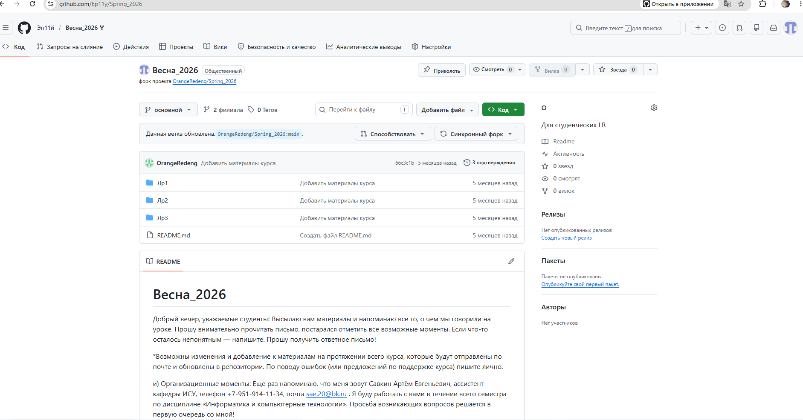

Выполнил базовые команды и загрузил лабораторные работы
